一、基础知识填空
JS中的数据类型包含哪些(要求详细)以及基本数据类型和引用数据类型的本质区别：_答：基本数据类型：number，null，undefined，string，boolean，引用数据类型：对象（Object），数组（Array），function，时间（Date），正则_________________

JS中如何的检测数据类型(写出四种方法)：_ typeof、instanceof、 constructor、 Object.prototype.toString.call
__________________ JS中判断某个值是否是一个有效数字的方法是：____isNaN（）；___________
想要接收函数执行的时候传递的参数，都可以如何的处理：___ arguments____________ 将其他的数据类型转化为number类型的方式有那些：___number（），_ parseInt（）；____________
二、写出DOM中常用的方法和属性
有一个div:<div class=”w”name=”h”id=”div1”></div>我想获取这一个div你有几种解决办法(不考虑兼容)：oDiv=document.getElementById("div1")_;_ oDiv=document.getElementsByClassName("w");__ oDiv=document.getElementsByName("h");_____
获取当前浏览器屏幕的宽度和高度(兼容所有的浏览器)：_ document.documentElement.clientHeight||document.body.clientHeight;
document.documentElement.clientWidth||document.body.clientWidth______________ 获取上一个哥哥元素节点（兼容所有的浏览器）: ______ function prev(curEle){
if(curEle.previousElementSibling){
return curEle.previousElementSibling;
}
var pre = curEle.previousElementSibling;
while(pre && pre.nodeTyp e!==1){
pre = pre.previousSibling;
}
return pre;
}__________
动态创建一个div标签，并且添加到body的最后面位置：_ document.createElement("div")_;_ document.body.appendChild(div)_;___________ 继续上一题，把刚才创建的克隆一份一模一样的，添加到刚才创建的div前面：__ div.cloneNode(true)_;_ ocument.body.insertBefore(oDiv2, oDiv1)_________
三、数组的基础知识和应用
我想删除数组中的最后一项，至少写出两种办法：_ary.length--______ _pop();_____________ 我想在数组的末尾增加一个元素，至少写出两种办法：__ary[ary.length]=””__push();______________
基于原来的数组复制一份一模一样新的数组，不考虑原有数组是否改变的情况，请写出至少三种方案： _ ____ splice(0)slice(0)/slice() concat()_________________
数组从小到大排序(可以处理10以上的数字)：___ ary.sort(function(a,b){return a-b; });___________________ 实现找到第n项到第m项的内容，返回一个新的数组(原有数组不变)：slice（n-1，m）______________
四、写出下面表达式的运算结果
[]==false：_ture___________ ![]==false：_ ture ___________ []==![]：_ ture _____________ Number(“13px”)==NaN：__false_________ 5+”3”-2：__51_________________
If(“3px”*3){alert(“true”)}else{alert(“false”)}：__false__________ If(“3px”+3){alert(“true”)}else{alert(“false”)}：__true_________
If（document.body）{alert(“ok”);}else{alert(“no”)}：___ok____________ alert([])：_什么也没有____________ null==undefined：___true_____________
- <input type="button" value="按钮1"/><input type="button" value="按钮2"/><input type="button" value="按钮3"/><input type="button" value="按钮4"/><input type="button" value="按钮5"/>
var ary=[“red”,”yellow”,”pink”,”green”,”blue”];
以上是页面中的5个按钮，和一个存储五个颜色值的数组，要求实现一个方法bindEvent，循环给5个按钮绑定点击事件，当点击的时候，整个body的背景颜色正好可以和数组中的指定项颜色对应(例如：点击第三个按钮，body的背景颜色”pink”)，请按照你的思路来实现?
var oBtns =document.getElementsByTagName("input");
var ary=["red","yellow","pink","green","blue"];
function bindEvent(tagName,ary){ for (var i=0;i<tagName.length;i++){
tagName[i].index=i;
tagName[i].onclick=function(){
document.body.style.background=ary[this.index];
}} }bindEvent(oBtns,ary);

六、画图分析
var ary=[1,2,3,4];
function fn(ary){
ary[0]=0; ary=[0]; ary[0]=100; return ary;
}
var res=fn(ary); console.log(ary); console.log(res); //此题偏难，认真思考(360面试题难度降低版本代码)

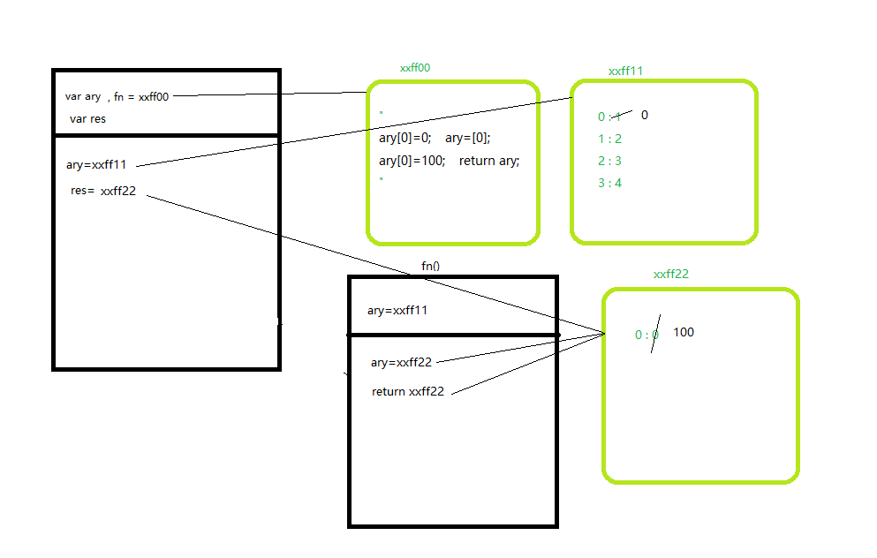

二、选择题：（要求写出分析步骤/画图）
1、 console.log(a);
var a=12;
function fn(){
console.log(a);
var a=13;
}
fn();
console.log(a);
输出的三次分别是多少
A、undefined 12 13 B、undefined undefined 12
C、undefined undefined 13 D、有程序报错
选择B 先预解释 var a ,fn开辟空间（堆）存入字符串，将空间地址赋值fn
一.代码执行 console.log(a),因为还没有定义a 所以a是 undefined。
二.全局变量a赋值12。执行函数fn 建立函数私有的作用域（栈），1传递参数（无），2预解释 var a ，3代码执行 console.log(a),因为a只是声明了并没有定义所以此次console.log(a)依然是undefined。
三. console.log(a) 全局变量 a=12。所以输出12。
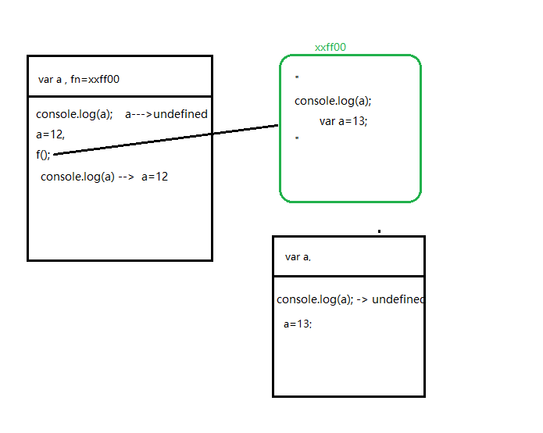

- console.log(a);
var a=12;
function fn(){
console.log(a);
a=13;
}
fn();
console.log(a);
A、undefined 12 13 B、undefined undefined 12
C、undefined undefined 13 D、有程序报错
选择 A 全局作用域 预解释 声明a ,函数fn开辟空间（堆）以字符串形式存入fn函数代码并将空间地址赋值fn。
- 因为全局作用域声明了a但是没有赋值。所以console.log(a)是undefined。
- 全局变量a赋值12。fn函数执行，1参数赋值（无），2预解释（无），3代码执行console.log(a) a私有作用域没有所以向上去全局作用域 找a ,a=12 所以console.log(a)输出12。a=13 因为私有作用域没有a 所以赋值全局变量a = 13。
- console.log(a) = 13。
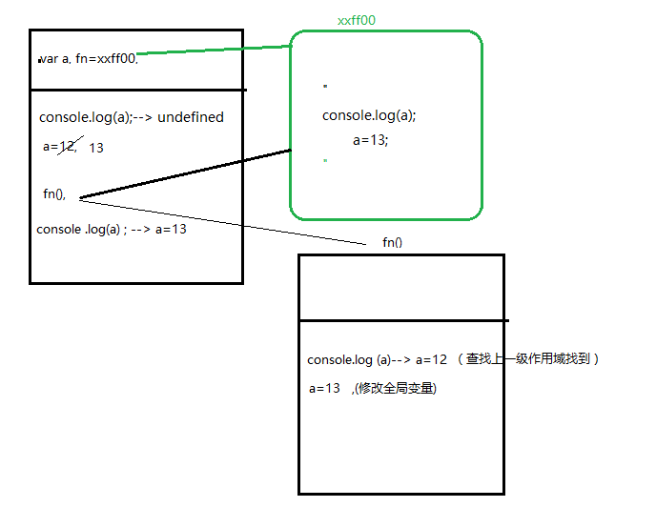
- console.log(a);
a=12;
function fn(){
console.log(a);
a=13;
}
fn();
console.log(a); 输出的三次分别是多少
A、undefined 12 13 B、undefined undefined 12
C、undefined undefined 13 D、有程序报错
D 选择D 预解释没有为声明a 所以执行第一行代码console.log(a)的时候因为a不存在所以报错
- var foo=1;
function bar(){
if(!foo){
var foo=10;
}
console.log(foo);
}
bar(); 输出的结果是多少
A、1 B、10 C、undefined D、报错
B,选择B ，预解释var foo= 函数开辟空间以字符串形式存入函数体。把空间地址赋值到函数bar。
- 代码执行 foo=1 函数执行bar()。
开辟栈内存执行函数。预解释 var foo ,取反是否有变量foo 结果是true，所以私有变量foo是10，输出结果是10

- var n=0;
function a(){
var n=10;
function b(){
n++;
alert(n);
}
b();
return b;
}
var c=a();
c();
alert(n);
弹出三次的结果分别是什么？
A、1 1 1 B、11 11 0 C、11 12 0 D、11 12 12
选择C 1.首先在全局作用域下预解释 var n ,a 开辟堆内存 字符串形式存储函数a代码，var c。
2代码从上到下执行 全局n=0，跳过函数a ,执行函数a ，函数a执行开辟私有作用域栈内存，
1函数传参（无），
2预解释 声明私有变量n ,声明b函数，开辟堆内存，字符串形式存储b，地址赋值b。
3代码从上到下执行，私有变量n=10，执行b函数（1传参（无），2预解释（无），3代码执行 n++ b函数没有n，向上找a的n=10,n++=11,）alert(n)=11,
Return b把b的地址返回到c
3,执行c 函数，函数c开辟私有作用域开始执行。因为a中的参数n被b函数使用 ，所以a函数执行的内存不清除那么n的值是11。执行b函数，n++ 就是12。
4，alert(n) 中的n是全局变量n 所以是0 答案就是 11 12 0

- var a=10,b=11,c=12;
function test(a){
a=1;var b=2;c=3;
}
test(10);
alert(a); alert(b); alert(c); 弹出的三个值分别是多少？
A、1 11 3 B、10 11 12 C、1 2 3 D、10 11 3
选择D 1全局预解释 var a test函数 赋值内存地址，
2.a=10,b=11.c=1.执行函数（穿参10，预解释B,代码执行a=1(a是传递来的参数，私有变量)b=2,b私有。C=3，函数内没有c 向上全局c =3 ）
3输出全局a,b,c c被从新赋值，所以是10.11.3

7、if(!("a" in window)){
var a=1;
}
alert(a);
弹出的a的值是？
A、1 B、undefined C、报错 D、以上答案都不对
选择B 无论判断是否成立都要预解释 所以a存在 是ture 取反后不执行a=1 预解释没有定义的变量是undefined

8、var a=4;
function b(x,y,a) {
alert(a);
arguments[2]=10;
alert(a);
}
a=b(1,2,3); alert(a); 三次弹出的结果是
A、3 3 4 B、3 10 4 C、3 10 10 D、3 10 undefined
选择D 1.全局预解释 var a 函数b声明定义赋值内存地址。代码执行a=函数b执行结果。
2.b执行参数1，2，3。第一次输出是3，第二行赋值参数集合索引2的值=10第二次输出为10
3输出全局a 因为上一行代码a=函数b的执行结果然而，函数b没有rutern 所以没有返回值，就是 undefined

9、var foo='hello';
(function(foo){
console.log(foo);
var foo=foo||'world';
console.log(foo);
})(foo);
console.log(foo); 三次分别输出什么？
A、hello hello hello B、undefined world hello C、hello world world D、以上答案都不正确
选择A 因为函数自执行时候的参数当作当作参数传递给自执行函数。匿名函数自执行函数不预解释，函数内先传参，所以第一次输出'hello' 第二次因为参数存在所以私有变量foo赋值为参数foo。所以输出的私有变量就是'hello'，第三次输出是全局的变量，全局变量'hello'。所以三次都是'hello'。

10、var a=9;
function fn(){
a=0;
return function(b){ return b+a++; }
}
var f=fn()
var m=f(5);alert(m);
var n=fn()(5);alert(n);
var x=f(5);alert(x);
alert(a); 弹出的四次结果？
A、6 6 7 2 B、5 6 7 3 C、5 5 6 3 D、以上答案都不正确
选择 D 1全局预解释 声明a 声明定义函数fn 声明f ，m，n, x
2代码执行a=9 ，f=fn的执行结果 fn内的a 私有作用域没有a所以a是全局的，全局a为0；
返回匿名函数地址，fn内匿名函数被fn外调用fn不销毁
3.m=f(5)执行f指向的匿名函数地址输出结果是5.。 a++=1 a = 1
4因为是从新执行fn函数，开辟新的空间 参数5 结果输出5 没有其他占用 销毁内存 a再次=1
5，因为a=1 所以结果是6。a++=1 a = 2
6全局a输出应该是2
所已选D

三、思考题：
- document.parentNode的值是什么，为什么 document.parentNode属性以Node对象的形式返回指定节点的父节点
- document.parentnode的值是什么，为什么 。
- prototype是谁的属性，它起什么作用？__proto__是谁的属性，它有什么作用？prototype和__proto__有什么联系？prototype：每个函数就是一个对象（Function），函数对象都有一个子对象 prototype对象，类是以函数的形式来定义的。prototype表示该函数的原型，也表示一个类的成员的集合。__proto__：每个对象都会在其内部初始化一个属性，就是__proto__，当我们访问一个对象的属性时，如果这个对象内部不存在这个属性，那么他就会去 __proto__里找这个属性，这个__proto__又会有自己的__proto__，于是就这样一直找下去，也就是我们平时所说的原型链的概念。
- hasOwnProperty和in都是用来判断对象的属性的，这两个是怎么用的，有什么区别？in:私有属性+公有属性；hasOwnProperty:查看是否是对象上的私有属性；
- 什么是闭包，它有什么作用？
函数执行的时候形成私有作用域，这就是闭包，闭包可以保护自己的数据不被外界数据污染
- 附加题 画图/分析步骤
1、
function fn(i) {
return function (n) {
console.log(n + (i++));
}
}
var f = fn(10);
f(20);
fn(20)(40);
fn(30)(50);
f(30);

2、
var i = 10;
function fn() {
return function (n) {
console.log(n + (++i));
}
}
var f = fn();
f(20);
fn()(20);
fn()(30);
f(30);

3、
var num = 10;
var obj = {num: 20};
obj.fn = (function (num) {
this.num = num * 3;
num++;
return function (n) {
this.num += n;
num++;
console.log(num);
}
})(obj.num);
var fn = obj.fn;
fn(5);
obj.fn(10);
console.log(num, obj.num);

4、
function Fn() {
this.x = 100;
this.y = 200;
this.getX = function () {
console.log(this.x);
}
}
Fn.prototype.getX = function () {
console.log(this.x);
};
Fn.prototype.getY = function () {
console.log(this.y);
};
var f1 = new Fn;
var f2 = new Fn;
console.log(f1.getX === f2.getX);
console.log(f1.getY === f2.getY);
console.log(f1.__proto__.getY === Fn.prototype.getY);
console.log(f1.__proto__.getX === f2.getX);
console.log(f1.getX === Fn.prototype.getX);
console.log(f1.constructor);
console.log(Fn.prototype.__proto__.constructor);
f1.getX();
f1.__proto__.getX();
f2.getY();
Fn.prototype.getY();

- 我想通过下面的代码实现选项卡，请问是否可以实现？不能的话，说明原因，那么你有几种办法可以解决? (面试必考题)


